蓝景同学你好：

很高兴你能完成后端组第一次考核作业，我先从整体评价下你这份作业，完成的很不错！有进行分类（但没分包比较可惜哦），然后基本功能有实现，多态和继承也有利用上，虽然继承用的不太恰当，但总体来说很不错，特别是sleep模拟真实场景，饮料怦的一声掉下来的画面有了哈哈哈，着实给我点小惊喜，但是师弟小毛病还是比较多的，代码层面存在许多细节小问题，可能你做完没有进行仔细的测试哦，我也是扫了一眼帮你挑了一些出来，具体也不多细找咯，总之师弟还是完成得不错的，将bug改完就很ok拉。

1. 输入异常咯，这里师弟可能没太注意哦，我一开始并不知道你选择你喜欢的饮料是要输入序号还是名字哦，你可以在商品名称前面加个序号列

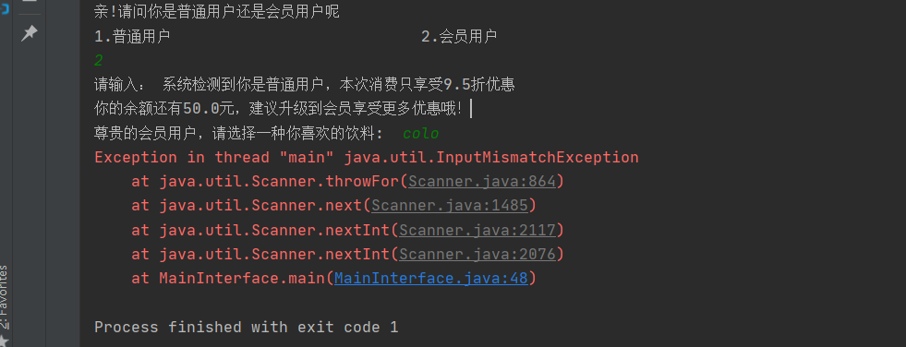

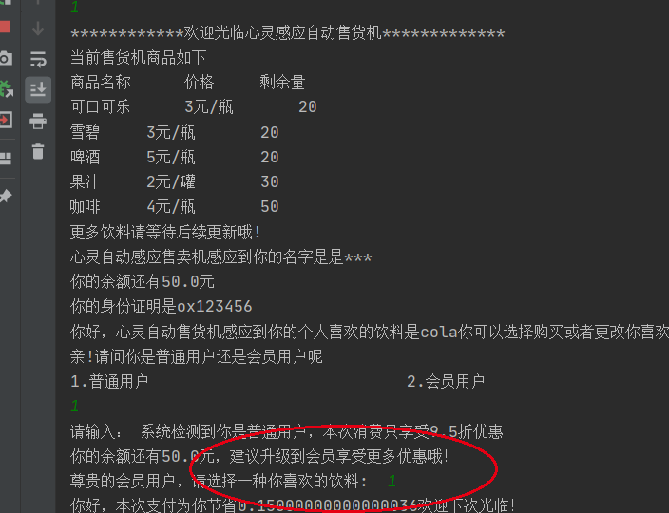

2、售货机怎么跟货架是继承关系呢，这应该是组合关系，这里建议你看看java编程思想关于组合和继承的使用，我们除了有明确的子父关系，其他一律用组合来实现功能，因为继承过多会导致类设计混乱

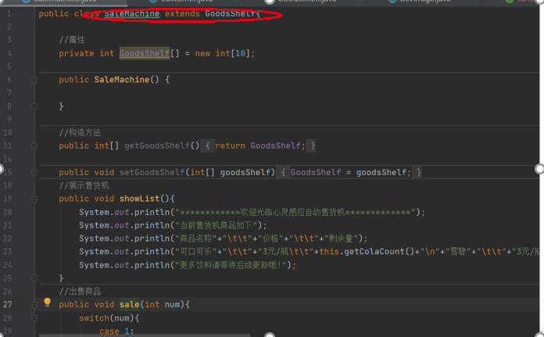

3、这里空货购买的时候异常了哦

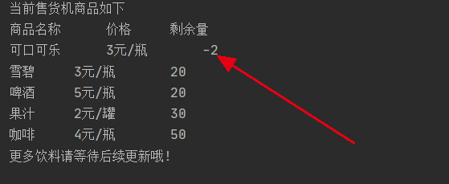

4、师弟这句代码可能没什么作用哦，我注释了之后也是正常运行的

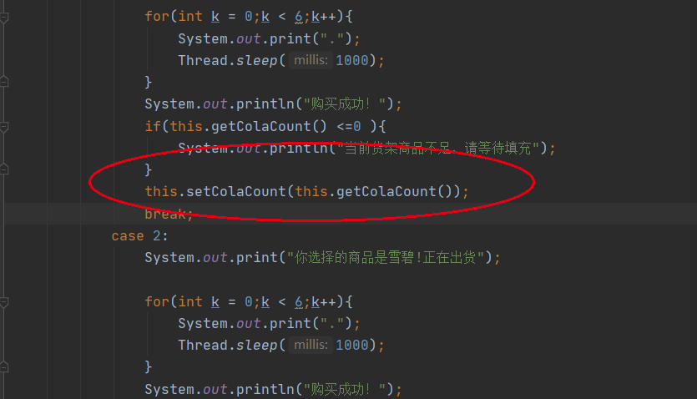

5、师弟这里应该是member把，难怪我每次按2也是普通会员的提示语哦！

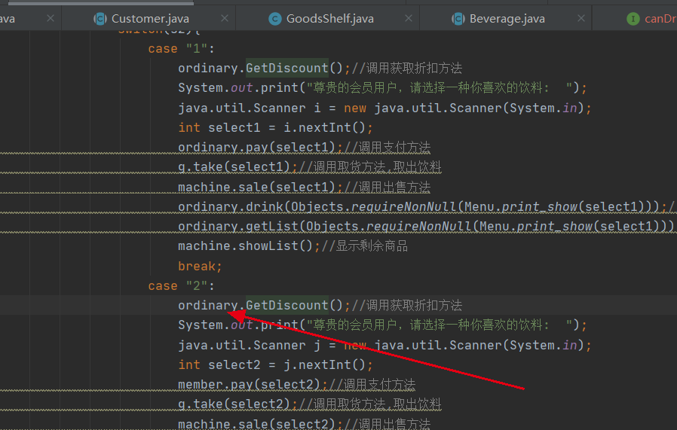

总结：师弟总体完成的不错哦，不过还要加倍努力哦！这次考核只是带大家了解了解java，师弟完成得也差不多到达我们的预期了，不过细节方面的处理还是要的，希望师弟再接再厉，期待收到师弟更优秀的作品哦，另外给你的总结文档点个赞，文笔真好哈哈哈哈哈。